Методические указания для проведения лабораторных занятий по дисциплине
Инструментальные средства разработки программного обеспечения
Лабораторные работы выполняются в среде VISUAL PARADIGM COMMUNITY EDITION 12. Каждый студент выполняет индивидуальное задание. (задание на курсовое проектирование). Лабораторные работы проводятся в компьютерном классе под контролем преподавателя. Оформляется один итоговый отчет на тему выданную преподавателем по курсовому проектированию.
Перечень лабораторных работ приведен в табл. 1.
Таблица 1
№ п/п | Наименование лабораторных работ
1 | Знакомство с интерфейсом и основными функциями продукта Visual Paradigm Community Edition 12.0
2 | Построение модульного приложения в среде Microsoft Visual Studio 2010
3 | Основы создания моделей IDEF0, DFD, IDEF3
4 | Знакомство основными функциями среды моделирования программного обеспечения Visual Paradigm Community Edition 12.0
5 | Разработка диаграммы вариантов использования в среде Visual Paradigm Community Edition 12.0
6 | Разработка диаграммы классов в среде Visual Paradigm Community Edition 12.0
7 | Разработка диаграммы последовательности в среде Visual Paradigm Community Edition 12.0

Выполнение этих работ включает в себя 4 этапа, которые приведены в табл.2.
Таблица 2
№ п/п | Этап | Обозначение  в журнале
1 | Разработка диаграммы | 5
2 | Описание диаграммы | 5/
3 | Написание отчета | 5/  5/6
4 | Ответы на дополнительные вопросы
В таблице
5 – номер лабораторной работы,
6 – количество баллов по мониторингу учебного процесса.
Общие сведения о среде разработки Visual Paradigm Community Edition 12.0

Интерфейс продукта условно можно разделить на три составляющие: панель инструментов, редактор диаграмм и статусную строку (Рисунок 1).
Панель инструментов (Toolbar) предназначена для выбора различные операции совершаемых над диаграммами.
Редактор диаграмм (Diagram editor) является контейнером для отображения всех составляющих диаграмм.
Панель сообщений (Message Pane) предназначена для вывода уведомлений.

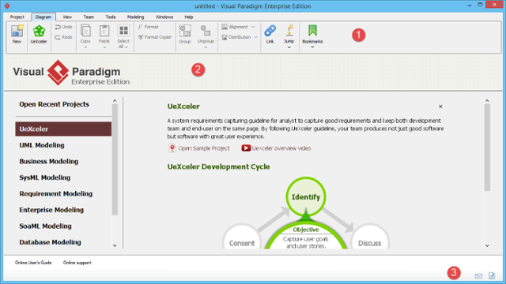
Рисунок 1 - Главное окно продукта Visual Paradigm Community Edition 12.0

Панель инструментов (Toolbar)
Панель инструментов отображается в верхней части окна приложения Visual Paradigm. Она представляет собой коллекцию наиболее часто используемых инструментов сгруппированных по категориям. Панель инструментов отображается по умолчанию, но ее можете свернуть двойным щелчком на любой вкладке.
Описание основных инструментов по вкладкам приведено ниже

Вкладка Project (Рисунок.2)
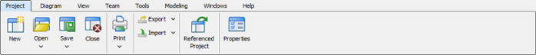
Рисунок 2 - вкладка Project

- New - Создать новый проект.
- Open - Открыть проект.
- Save - Сохранить текущий проект.
- Close - Закрыть текущий проект.
- Print - Открыть окно настройки принтера и послать на печать.
- Export - Экспортировать проект.
- Import - Импортировать проект.
- Referenced Projects - Добавить или удалить ссылки.
- Properties - Редактировать свойства проекта (название, автор, описание).

Вкладка Diagram (Рисунок 3)

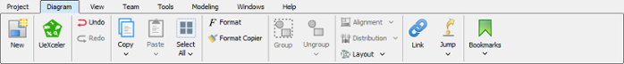
Рисунок 3 - вкладка Diagram

- New - Создать новую диаграмму.
- Undo - Откатить изменения
- Redo - Вернуть отмененные изменения.
- Copy - Копировать выбранный элемент.
- Paste - Вставить выбранный ранее элемент на текущую диаграмму.
- Select All - Выделить все на текущей диаграмме.
- Group - Группирование выбранных элементов.
- Ungroup - Разгруппирование.
- Alignment - Выравнивание выбранных элементов.
- Distribution - Распределить элементы по критериям.
- Layout - Быстрая перераспределение (перестановка) элементов на диаграмме.

Редактор диаграмм (Diagram editor)

Редактор диаграмм представлен на рисунке 4
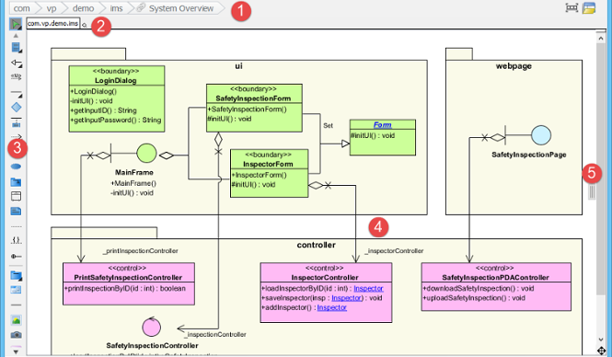
Рисунок 4 - Редактор диаграмм

В редакторе диаграмм можно выделить 5 основных элементов интерфейса:
- Навигация - состоит из двух частей. Левая часть показывает имя схемы и расположение на схеме. Правая содержит две кнопки. Одна для переключения между диаграммами, другой для открытия диспетчера проектов.
- Имя пакета - имя пакета, в котором расположена диаграмма. Имя пакет доступно только в некоторых схемах, но не все. Для того чтобы изменить нужно дважды щелкнуть на нем, и ввести имя другого пакета, диаграмма будет перемещена в этот пакет.
- Панель инструментов для редактирования диаграмм – предназначена для создания и редактирования элементов диаграмм.
- Область расположения диаграммы.
- Панель эффектов - предназначена для переключения набора инструментов для работы с той или иной диаграммой.

Панель сообщений (Message Pane)
Панель сообщений отображается в нижней части окна приложения. В ней выводятся описания событий, которые происходят при работе в среде Visual Paradigm (Рисунок 5). Примеры некоторых ситуаций при которых выводятся сообщения:
- не удалось сгенерировать код проекта (Failed to generate code from project);
- кто-то создал пост в PostMania (Someone has created a post in PostMania)
- рефакторинг не удался (Refactoring failed).
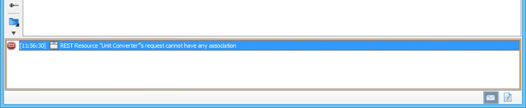

Рисунок 5 - Панель сообщений

РАЗРАБОТКА ДИАГРАММЫ ВАРИАНТОВ ИСПОЛЬЗОВАНИЯ

Проектируемая система представляется в виде множества сущностей или актеров, взаимодействующих с системой с помощью, так называемых прецедентов. При этом актером (actor) или действующим лицом называется любая сущность, взаимодействующая с системой извне. Другими словами, каждый вариант использования определяет некоторый набор действий, совершаемый системой при диалоге с актером. При этом ничего не говорится о том, каким образом будет реализовано взаимодействие актеров с системой.
Создание диаграмм вариантов использования в среде Visual Paradigm Community Edition 12.0 происходит следующим образом.
- Выбрать кнопку Diagram > New на панели инструментов.
- В окне New Diagram ыбрать Use Case Diagram.
- Нажать Next.
- Ввести имя диаграммы и ее описание. В поле Location выбрать путь для сохранения диаграммы.
- Нажать ОК.

Для того чтобы создать систему необходимо в панели инструментов выбрать System и затем щелкнуть левой клавишей мыши на панель для размещения системы (Рисунок 6).
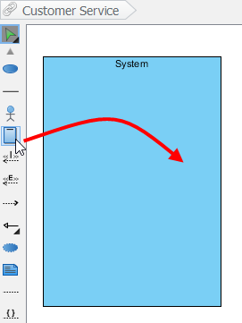
Рисунок 6 - Создание системы

Для того чтобы добавить актера необходимо в панели инструментов выбрать Actor и затем щелкнуть левой клавишей мыши на панель для размещения актера на диаграмме (Рисунок 7).
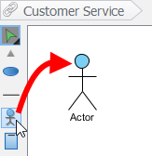
Рисунок 7 - Создание актера

Для создания варианта использования можно также воспользоваться панелью инструментов. Другой вариант - это создание, используя иконку ресурсов. Для этого необходимо навести указатель мыши на иконку и нажать на значок. Далее необходимо перетащить его на нужное место, а затем отпустите кнопку мыши. Исходный элемент диаграммы и вновь созданный прецедент (вариант использования) автоматически свяжутся. После создание можно дать новое имя созданному прецеденту (Рисунок 8).
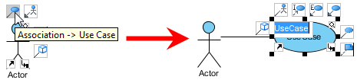
Рисунок 8 - Создание прецедента через значек ресурсов

Если при задании имени варианта использования оно не помещается , то размер графического представления варианта использования можно изменить (Рисунок 9).
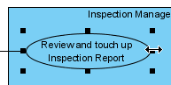
Рисунок 9 - Изменение размера варианта использования

Чтобы создать связь "Extend", наведите курсор вариант использования и нажмите значок Extend -> Use Case. Перетащите его в нужном месте, а затем отпустите кнопку мыши. После этого прецеденты будут связаны. После того как вы назовите созданный прецедент, появится всплывающие окно с вопросом о том хотите ли вы чтобы имя точки расширения и варианта использования были последовательными. Нажмите кнопку Yes, если вы хотите этого или No - если вы хотите задать другое имя для точки расширения (рисунок 10).
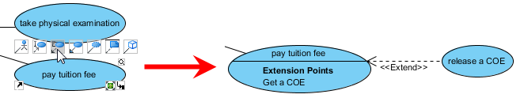
Рисунок 10 - Создание связи " Extend "

Для создания связи "Include" необходимо навести курсор мыши на вариант использования и выбрать иконку ресурсов Include->Use Case. Перетащите его в нужном месте, а затем отпустите кнопку мыши. Затем необходимо дать имя связи (Рисунок 11).

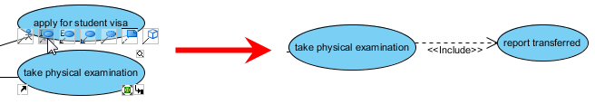
Рисунок 11 - Создание связи "Include"

В случае, когда диаграмма вариантов использования достаточно большая, то ее можно структурировать объединив варианты использования по какому-либо критерию в пакеты. Для этого выберите Package на панели инструментов (Рисунок 12).
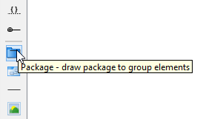
Рисунок 12 - Создание пакета

Выделите с помощью курсора мыши нужные варианты использования и задайте имя пакета (Рисунки 13 - 14).
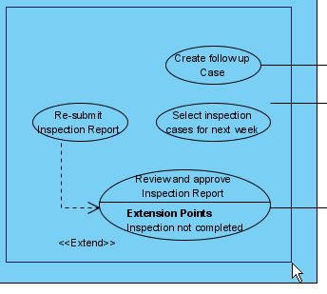
Рисунок 13 - Выделение вариантов использования

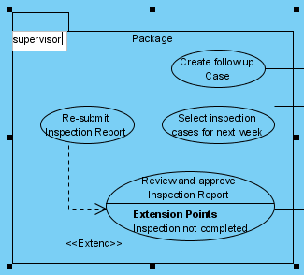
Рисунок 14 - Задание имени пакета

РАЗРАБОТКА ДИАГРАММЫ КЛАССОВ
Диаграмма классов служит для представления статической структуры модели системы в терминологии классов объектно-ориентированного программирования. Диаграмма классов может отражать, в частности, различные взаимосвязи между отдельными сущностями предметной области, такими как объекты и подсистемы, а также описывает их внутреннюю структуру (поля, методы…) и типы отношений (наследование, реализация интерфейсов … ). На данной диаграмме не указывается информация о временных аспектах функционирования системы. С этой точки зрения диаграмма классов является дальнейшим развитием концептуальной модели проектируемой системы. На этом этапе принципиально знание ООП подхода и паттернов проектирования.
Создание диаграмм классов в среде Visual Paradigm Community Edition 12.0 происходит следующим образом.
- Выбрать кнопку Diagram > New на панели инструментов.
- В окне New Diagram ыбрать Class Diagram.
- Нажать Next.
- Ввести имя диаграммы и ее описание. В поле Location выбрать путь для сохранения диаграммы.
- Нажать ОК.

Для создания класса необходима на панели инструментов выбрать Class и затем курсором мыши выбрать место расположения на диаграмме (Рисунок 15). После создания класса необходимо задать его имя (Рисунок 16).
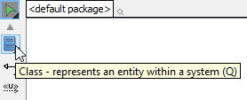
Рисунок 15- Создание класса

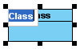
Рисунок 16 - Задание имени в созданном классе

Для создания ассоциативной связи между классами выберите Association -> Class (Рисунок 17).
Перетащите курсор мыши на пустое место на диаграмме для создания нового или на уже существующий класс для соединения. Отпустите кнопку мыши (Рисунок 6.4).

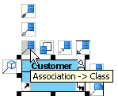
Рисунок 17 - Выбор типа связи

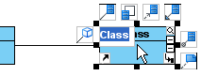
Рисунок 18 - Создание ассоциативной связи

Для создания связи агрегации между классами выберите Aggregation -> Class (Рисунок 19).
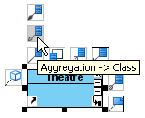
Рисунок 19 - Создание связи агрегации

Чтобы изменить кратность ассоциативной связи, щелкните правой кнопкой мыши на конце ассоциации, выберите Multiplicity из всплывающего меню, а затем выберите кратность (Рисунок 20).
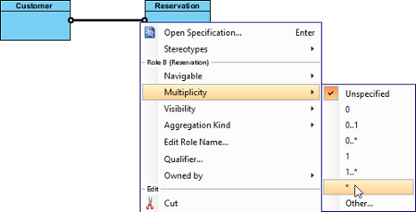
Рисунок 20 - Изменение кратности связи

Чтобы показать направление ассоциации, щелкните правой кнопкой мыши на связи и выберите Presentation Options > Show Direction из всплывающего меню (Рисунок 21).
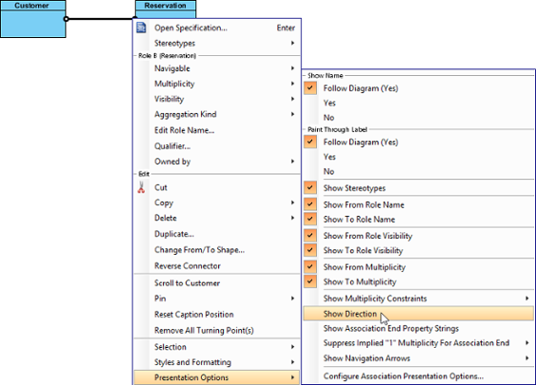
Рисунок 21 - Определение направление связи

Направление стрелки покажет связанный элемент диаграммы (Рисунок 1.22).

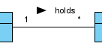
Рисунок 22 - Результат определения ассоциации

Для создания связи обобщения между классами выберите Generalization -> Class (Рисунок 23).
Перетащите курсор мыши на пустое место на диаграмме для создания нового или на уже существующий класс для соединения. Отпустите кнопку мыши (Рисунок 24).

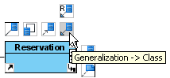
Рисунок 23 - Выбор связи

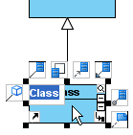
Рисунок 24 - Создание связи обобщения

Для создания атрибута щелкните правой кнопкой мыши на классе и выберете Add > Attribute в выпадающем меню (Рисунки 25- 26).
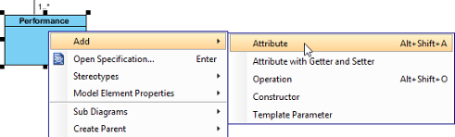
Рисунок 25 - Создание атрибута

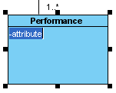
Рисунок 26 - Класс с созданным атрибутом
Для ускорения процесса создания атрибутов нужно сразу же после созданного атрибута на жать на клавиатуре клавишу Enter.
Для создания операции щелкните правой кнопкой мыши на классе и выберете Add > Attribute в выпадающем меню (Рисунки 27- 28).
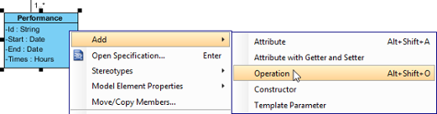
Рисунок 27 - Создание операции

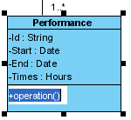
Рисунок 28 - Созданная операция

Для того чтобы переупорядочить члены класса необходимо зацепить курсором мышки один из членов и перетащить (Рисунки 29- 30)

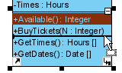
Рисунок 29 - Перетаскивание члена класса
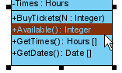
Рисунок 30 - Результат перетаскивания

Для копирования члена из одного класса в другой необходимо выбрать курсором мыши этот член класс с зажатой клавишей Ctrl и указать другой класс (Рисунки 31- 32).

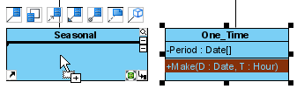
Рисунок 31 - Копирования члена класса

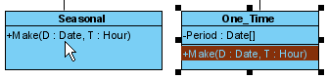
Рисунок 32 - Результат копирования члена класса

Перетаскивание члена класса из одного класса в другой производится подобным образом что и копирования, за исключением того, что не нужно зажимать клавишу Ctrl.
Для того чтобы выбрать все члены класса необходимо выбрать один член класса и нажать сочетание клавиш Ctrl+A.
Связывание классов производится по следующему алгоритму.
1. Выбрать тип связи из панели инструментов (Рисунок 33)
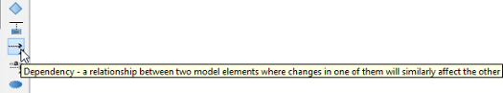
Рисунок 33 - Выбор зависимости

2 Переместить курсор мыши на атрибут-источник исходного класса (Рисунок 34).
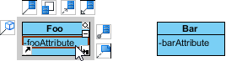
Рисунок 34 - Определение связи по члену класса

3 Зажать клавишу мыши и не отпускать ее.
4. Переместить курсор мыши на член другого класса для связи (Рисунок 35).
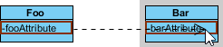
Рисунок 35 - Определение члена класса в целевом классе

5 Отпустить клавишу мыши для определения соединения. В спецификации можно убедиться, что связь определена именно по указанным атрибутам (Рисунок 36)
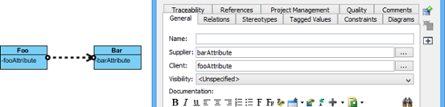

Рисунок 36 - Созданная связь

РАЗРАБОТККА ДИАГРАММЫ ПОСЛЕДОВАТЕЛЬНОСТИ

Для моделирования взаимодействия объектов в языке UML используются соответствующие диаграммы взаимодействия. Взаимодействия объектов можно рассматривать во времени, и тогда для представления временных особенностей передачи и приема сообщений между объектами используется диаграмма последовательности. Взаимодействующие объекты обмениваются между собой некоторой информацией. При этом информация принимает форму законченных сообщений. Другими словами, хотя сообщение и имеет информационное содержание, оно приобретает дополнительное свойство оказывать направленное влияние на своего получателя.
Создание диаграмм классов в среде Visual Paradigm Community Edition 12.0 происходит следующим образом.
- Выбрать кнопку Diagram > New на панели инструментов.
- В окне New Diagram выбрать Sequence Diagram.
- Нажать Next.
- Ввести имя диаграммы и ее описание. В поле Location выбрать путь для сохранения диаграммы.
- Нажать ОК.

Для того чтобы создать актера, щелкните кнопкой мыши Actor на панели инструментов и затем щелкните на диаграмме (Рисунок 37).

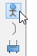
Рисунок 37 - Создание Actor

Для создания линии жизни объекта нужно щелкните кнопкой мыши LifeLine на панели инструментов и затем щелкните на диаграмме. Другим более быстрым способом создания линии жизни объекта является способ создание через интерфейс ресурса (Рисунок 38). Нужно выбрать Message -> LifeLine и перетащить курсор на пустое место на диаграмме, далее отпустить кнопку (Рисунок 39).

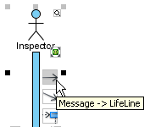
Рисунок 38 - Создание лини жизни объекта

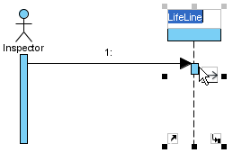

Рисунок 39 - Результат создания лини жизни объекта

Для того чтобы сделать диаграмму более читабельной можно воспользоваться инструментом Sweeper, позволяющий раздвигать элементы диаграммы последовательности (Рисунок 40).
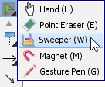
Рисунок 40 - Инструмент Sweeper

После выбора инструмента Sweeper перетащите его в нужном направлении, в этом же направлении будут перемещены и элементы диаграммы, находящиеся по другую сторону от Sweeper (Рисунок 41).
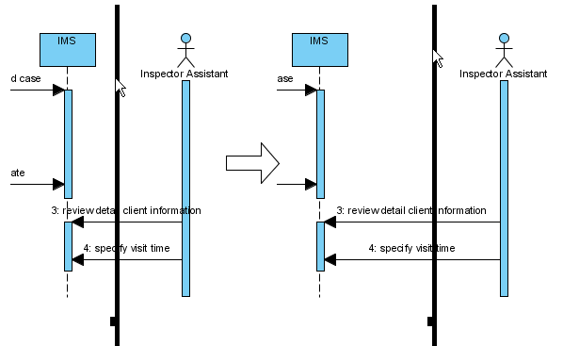
Рисунок 41 - Смещение элементов диаграммы последовательности вправо

Существует два способа нумерации сообщений Diagram-based и Frame-based.
При нумерации способом Diagram-based необходимо щелкнуть правой клавишей мыши на листе диаграммы и выбрать Sequence Number, а затем Single Level или Nested Level (Рисунок 42).
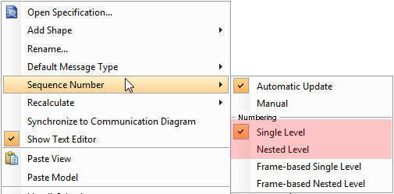
Рисунок 42 - Всплывающее меню при выборе нумерации сообщений Diagram-based способом

Если был выбран Single Level, то нумерация будет производится целыми числами, при выборе Nested Level способа - числами с десятичными знаками (Рисунок 1.43).
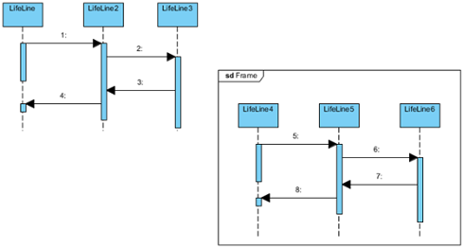
Рисунок 43 - Нумерация сообщений вариантом Diagram-based Single Level

При нумерации способом Frame-based необходимо щелкнуть правой клавишей мыши на листе диаграммы и выбрать Sequence Number, а затем Frame-based Single Level или Frame-based Nested Level (Рисунок 44).
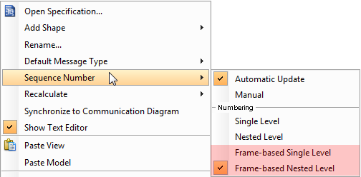
Рисунок 44 - Всплывающее меню при выборе нумерации сообщений Frame-based способом

При выборе нумерации сообщений способом Frame-based нумерация каждый раз начинается сначала в каждой независимой области (Рисунок 45).
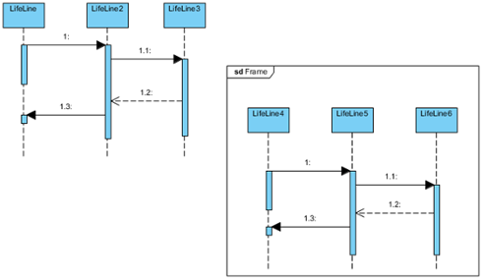
45 - Нумерация сообщений вариантом Frame-based Nested Level

